**MỞ ĐẦU**

1. **Lí do chọn đề tài.**

Hôm nay tôi cùng các bạn đang đi dạo phố, chạy nhảy trên những con đường hay leo lên tầng cao của những tòa nhà và ngắm cảnh ... và trong những lần dạo bước đó tôi gặp những người không may mắn vì lí do nào đó họ không còn được đi trên chính đôi chân của mình. Tôi thấy họ đang ngồi trên những chiếc xe lăn và tôi thấy sâu trong mắt họ niềm khát khao và mơ ước cái mà tôi tưởng chừng như là một điều đơn giản vốn có của tự nhiên là được đi trên chính đôi chân của mình. Và họ luôn được những người xung quanh giúp đỡ, họ vẫn có cuộc sống vui vẻ và đầy nghị lực. Nhưng đâu đó trong họ vẫn còn có sự chạnh lòng hay một khao khát để họ có thể tự làm được những điều đó. Và hẳn đâu đó khi chúng ta nhìn thấy những hình ảnh này.

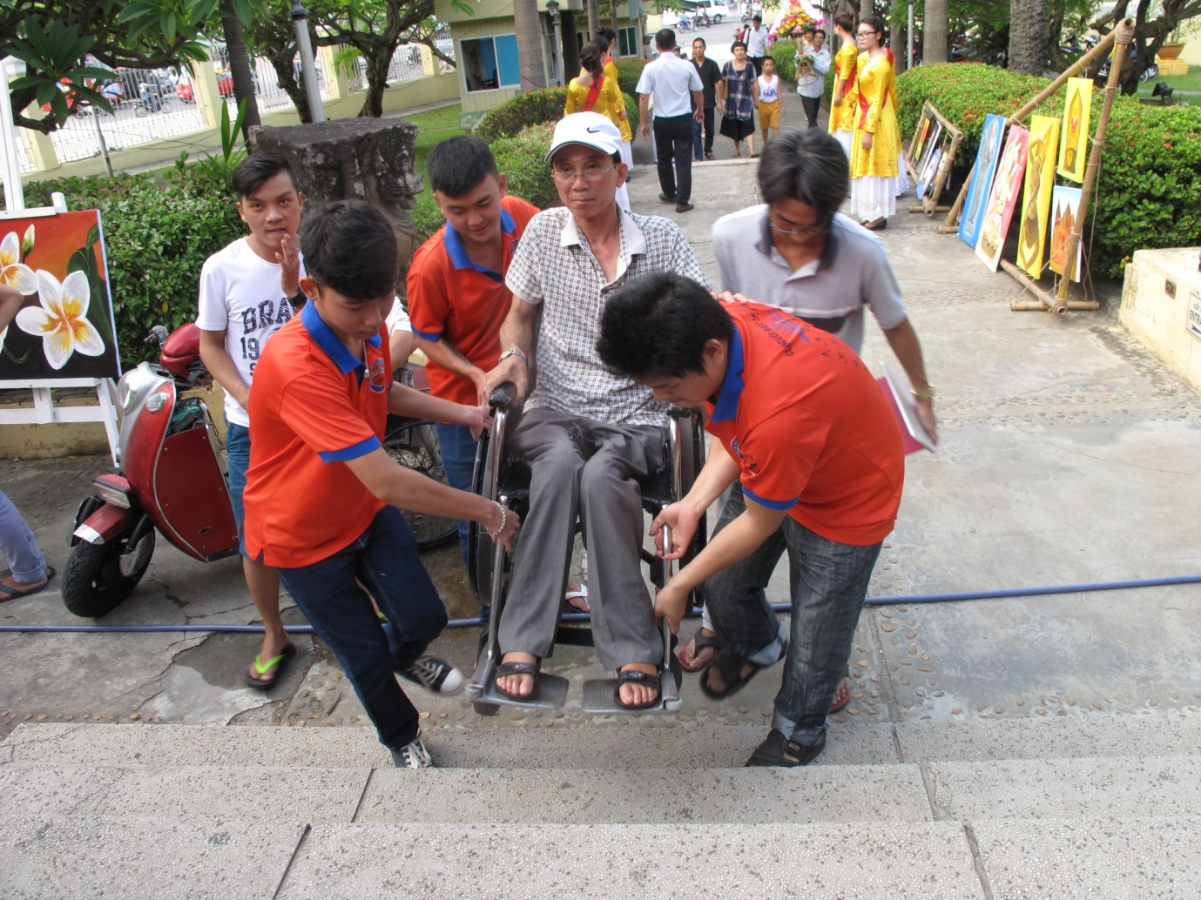

Có lẽ chúng ta cũng luôn sẵn lòng chung tay giúp đỡ họ. Và một lần như thế, tôi đã từng nghĩ nếu cũng trong trường hợp này xung quanh không tìm được người giúp đỡ thì người trên xe lăn ấy hẳn sẽ chẳng thể nào có thể đi lên được những bậc thang ấy. Từ ấy tôi gieo cho mình ý tưởng có thể góp được phần nào giấc mơ của những người đang phải ngồi trên xe lăn. Có thể tôi chưa giúp họ có thể tự đứng lên trên đôi chân của mình, nhưng tôi có thể giúp họ có thể vượt qua được những bậc thang ấy. Và vì lí do đó tôi quyết định chọn đề tài: “***Xe lăn leo cầu thang cho người khuyết tật”***

1. **Mục đích.**

Xuất phát từ thực tiễn cuộc sống mà những người đang phải ngồi trên xe lăn gạp phải là họ có thể di chuyển ở địa hình phẳng và không tự mình di chuyển lên cầu thang nên tôi nghiên cứu và thiết kế xe lăn giúp người khuyết tật có thể tự leo cầu thang gồm: Xe lăn leo cầu thang sử dụng lực cánh tay, xe lăn điện.

1. **Đối tượng nghiên cứu.**

Cấu tạo của xe lăn để xe lăn có chức năng leo cầu thang và các biện pháp cải tiến an toàn.

1. **Phạm vi nghiên cứu.**

Đề tài nghiên cứu về cấu tạo chức năng của bánh xe, hình dáng, lực tải, độ an toàn và biện pháp an toàn để xe lăn có thể di chuyển ở địa hình bằng phẳng và leo cầu thang.

1. **Nhiệm vụ nghiên cứu.**

- Nghiên cứu cơ sở lí luận liên quan đến đề tài.

- Nghiên cứu cấu tạo bánh xe có thể di chuyển qua các bậc cầu thang

- Nghiên cứu hệ thống dẫn động

- Nghiên cứu các sự cố và biện pháp an toàn cho người sử dụng.

**6. Phương pháp nghiên cứu.**

- Xây dựng mô hình sản phẩm

- Thử nghiệm

- Cải tiến sản phẩm dựa trên kết quả thử nghiệm

- Thử nghiệm lại

- Thực hiện nhiều lần để đạt được sự hoàn thiện và đạt mục đích của sản phẩm.

- Hoàn thiện sản phẩm.